**Сушко Кондрат Микитов (Suszko Kondrat)**

21 сентября 1785 г – крещение сына Кондрата (РГИА 823-2-18, лист 230, №23/1785-р (коп)).

**РГИА 823-2-18:** Лист 230. **Метрическая запись №23/1785-р (коп).**

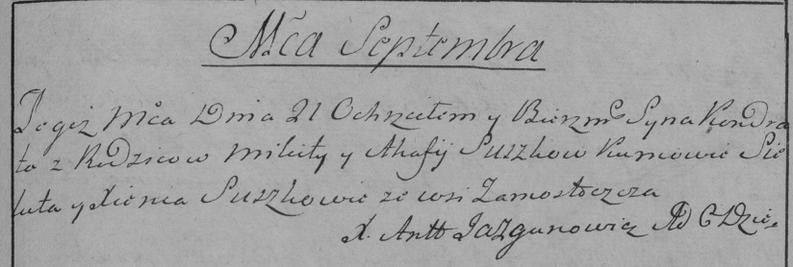

Дедиловичская Покровская церковь. 21 сентября 1785 года. Метрическая запись о крещении.

Suszko Kondrat – сын родителей с деревни Замосточье.

Suszko Mikita – отец.

Suszkowa Ahafija – мать.

Sieluta– кум.

Suszkowa Xienia- кума.

Jazgunowicz Antoni– ксёндз.